José Mari Tomé 12/04/2019
Programación
PROG09 Tarea Evaluación 01. Realiza un programa en Java

Funcionalidad

- La ventana principal muestra los diferentes menús, el área de texto con scroll y el mensaje de presentación.
El scroll sale cuando se ejecuta alguna opción.

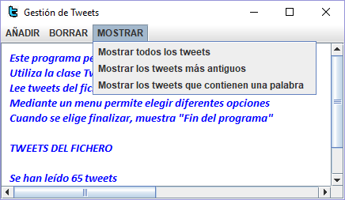

- Las opciones "Cargar fichero", "Mostrar todos los tweets", "Borrar tweets de un usuario", "Mostrar los tweets que contienen una palabra" y "Mostrar los tweets más antiguos" funcionan correctamente.

- La opción "Añadir un tweet" funciona y se valida que la fecha introducida sea correcta.

// Creamos una subclase de InputVerifier
private class Verificador extends InputVerifier {

// Sobreescribimos el método verify
// Comprobamos que el componente es una caja de texto y leemos el texto
// Si la fecha tiene el formato requerido devuelve true
// Si se ha producido una excepción abre una ventana de error y devuelve false
@Override
public boolean verify(JComponent componente) {
if (componente instanceof JTextField) {
JTextField cajaTextoFecha = (JTextField) componente;
String texto = cajaTextoFecha.getText();
// 2019-12-12T22:15:12
// Comprobamos la fecha que sea del formato correcto mediante una expresión regular.
Pattern p = Pattern.compile("^\\d{4}-\\d{2}-\\d{2}T\\d{2}:\\d{2}:\\d{2}$");
Matcher m = p.matcher(texto);
if (m.matches()) {
return true;
}
// Si el patrón no coincide devolvemos una caja de texto con el patron que ha de reibir la caja
JOptionPane.showMessageDialog(cajaTextoFecha, "Introduce una fecha valida (aaaa-MM-ddThh:mm:ss)");
}
return false;
}
}

Además comprobamos que no tengan campos vacios.

// Si culaquiera de las cajas de texto está vacía dará un mensaje y obligará a introducir el campo.
if ((usuarioCaja != null) && (usuarioCaja.equals("")) || (fechaCaja != null) && (fechaCaja.equals("")) || (mensajeCaja != null) && (mensajeCaja.equals(""))) {
// cadena no está vacía
JOptionPane.showMessageDialog(null, "Rellena todos los campos", "Error!", JOptionPane.ERROR_MESSAGE);
return;
}

- El programa realiza al menos 2 de las mejoras propuestas.

2. que al finalizar la opción se cierre automáticamente el JDialog

// Cuando se finaliza se cierra la ventana
dialogo.setVisible(false);

4. JOptionPane de confirmación solo muestre las opciones "Si" y "No", sin la opción "Cancelar"

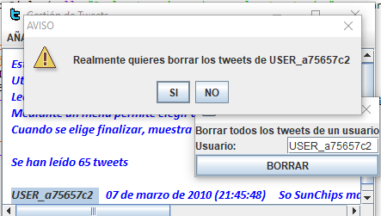

5. modificar la configuración de algún componente: color, tipo de texto, se le ha cambiado el logo a la ventana principal y se le ha añadido padding al area de texto.

// Creamos una fuente nueva para añadirla al area de texto
Font fuente = new Font("Calibri", 3, 15);
areaTexto.setFont(fuente);
areaTexto.setForeground(Color.BLUE);

// colocamos el logo de twiter en la ventana principal ventana.setIconImage (new ImageIcon("icono.jpg").getImage());

// Definimos un padding al area de texto
UIManager.put("TextArea.margin", new Insets(10,10,10,10));

- Se ha generado el fichero .jar.

Nota: 6,5

Comentarios

Están bien escritos, en los lugares apropiados y ayudan a entender el funcionamiento del programa.
Hay comentarios que no se han puesto por obvios.

Nota: 1,25

Legibilidad

- El código está bien organizado, sigue la guía de estilo y es fácil de leer.

Nota: 1.5

Nota de la autoevaluación 9,25

